- Цель работы
  - Ознакомиться с работой, основными характеристиками и применением полевого транзистора.
- Программа работы
  - Исследовать полевой транзистор.
  - Снять и построить характеристики полевого транзистора.
  - Сформулировать выводы о свойствах полевого транзистора.
- Приборы и оборудование
В лабораторной работе используются следующие модули:
- модуль мультиметров;
- модуль функционального генератора;
- модуль питания;
- модуль миллиамперметров;
- модуль транзисторов.
- Порядок выполнения работы
  - Собрать схему для снятия характеристик полевого транзистора (рис. 1).
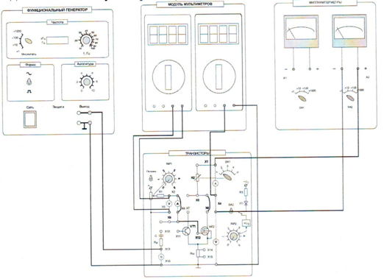
Рисунок 1.

  - Соединить перемычками гнезда Х2 – Х6 и Х9 – Х12. Между гнездами Х1 – Х4 включить миллиамперметр на пределе 100 мкА.
Соединить перемычкой гнезда Х3 – Х8. Включить мультиметр в режиме измерения постоянного напряжения между гнездами Х4 – Х16.
Тумблер SA2 установить в нижнее положение.
  - Снять сток - затворную характеристику транзистора I_{С} = f (U_{ЗИ}) при заданном постоянном значении U_{СИ} = const и R_{С} = 0. Для этого дополнительно поставить перемычку между гнездами Х1 – Х3. Включить «Модуль питания», включить тумблер «Питание» на модуле «Транзисторы».
С помощью потенциометра RP2 установите заданное значение U_{СИ} . Изменяя напряжение U_{ЗИ} от 0 снять характеристику.
Экспериментальные результаты записать в таблицу 1. При снятии характеристики следить за постоянством напряжения U_{СИ}.
U_{СИ} = |  |  |  |  | Таблица 1
I_{С}, мА
U_{ЗИ}, В

  - Снять сток - затворную характеристику транзистора I_{С} = f (U_{ЗИ}) при заданном постоянном значении U_{СИ} = const при наличии нагрузки R_{С}. Для этого убрать перемычку между гнездами Х1 – Х3. С помощью переключателя SA1 установить заданное значение резистора R2. С помощью потенциометра RP2 установите заданное значение U_{СИ}. В дальнейшем ручку регулировки RP2 не трогать. Изменяя напряжение U_{ЗИ} от 0 снять характеристику. В области вблизи насыщения точки снимать чаще. Экспериментальные результаты записать в таблицу 2
U_{СИ} = |  |  |  |  | Таблица 2
I_{С}, мА
U_{ЗИ}, В

  - Снять семейство стоковых характеристик транзистора I_{С} = f (U_{СИ}) при заданном постоянном значении U_{ЗИ} = const. Включить питание модуля. Изменяя напряжение U_{СИ} от 0 снять характеристику. Экспериментальные результаты записать в таблицу 3
  - Выключить питание модуля. Построить полученные экспериментальные характеристики.

U_{ЗИ} = |  |  |  |  | Таблица 3
I_{С}, мА
U_{СИ}, В

После проведения опыта разобрать схему.
Ответить на контрольные вопросы (см приложение к работе)
Вывод:

